- pielikums
Ogres novada pašvaldības domes
20.07.2023. sēdes lēmumam
(protokols Nr.12;14.)

Ogres novada pašvaldības aģentūra
"Tūrisma, sporta un atpūtas kompleksa „Zilie kalni” attīstības aģentūra"

2022. GADA
PUBLISKAIS PĀRSKATS

Ikšķile
2023

SATURS

1. PAMATINFORMĀCIJA | 3
1.1. Aģentūras juridiskais statuss un struktūra | 3
1.2. Aģentūras funkcijas, uzdevumi, tiesības | 4
1.3. Aģentūras darbības virzieni un mērķi pārskata gadā | 6
1.4. Pārskata gada galvenie uzdevumi (prioritātes pasākumi) | 7
2. FINANŠU RESURSI UN AĢENTŪRAS DARBĪBAS REZULTĀTI | 8
2.1. Budžeta finansējums un tā izlietojums | 8
2.2. Darbības stratēģijā plānotās aktivitātes | 10
2.3. Aģentūras nodrošinātie pakalpojumi | 12
2.4. Stratēģijas ieviešanas novērtējums | 13
2.5. Pārskats par iestādes vadības un darbības uzlabošanas sistēmām efektīvas darbības nodrošināšanai | 13
3. PERSONĀLS | 13
4. KOMUNIKĀCIJA AR SABIEDRĪBU | 14
5. 2023.GADĀ PLĀNOTIE PASĀKUMI | 14
6. Neatkarīgu revidentu ziņojums | 16
PAMATINFORMĀCIJA
  - Aģentūras juridiskais statuss un struktūra

Ogres novada pašvaldības aģentūra „Tūrisma, sporta un atpūtas kompleksa „Zilie kalni” attīstības aģentūra”, juridiskā adrese Peldu iela 22, Ikšķile, Ogres novads, LV-5052.
Ogres novada pašvaldības aģentūra „Tūrisma, sporta un atpūtas kompleksa „Zilie kalni” attīstības aģentūra” (turpmāk – aģentūra) ir Ogres novada pašvaldības domes izveidota iestāde.
Pamatojoties uz Administratīvo teritoriju un apdzīvoto vietu likuma Pārejas noteikumu 6. punktu, Ikšķiles novada pašvaldības tiesības, saistības un mantu no 2021. gada 1. jūlija ir pārņēmusi Ogres novada pašvaldība. Administratīvi teritoriālās reformas rezultātā Aģentūra tika reorganizēta un iekļauta Ogres novada pašvaldības sastāvā. Aģentūra tika izveidota 2014. gada 1. janvārī, kā Ogres un Ikšķiles novadu pašvaldību aģentūra „Ogres un Ikšķiles tūrisma attīstības aģentūra”.
Aģentūra nodarbojas ar dabas parka „Ogres Zilie kalni” un piegulošo pilsētmežu teritoriju apsaimniekošanu (turpmāk – komplekss), īstenojot vienotu vides aizsardzības, tūrisma, veselības veicināšanas un sporta attīstības politiku Ogres novada interesēs. Aģentūra plāno Ķentes pilskalna un dabas parka “Ogres upes ieleja” attīstību. Aģentūra nodrošina efektīvu Ogres novada pašvaldībai piederošo mežu un meža zemes apsaimniekošanu.
Aģentūra savā darbībā ievēro Latvijas Republikas likumus, Latvijas Republikas Ministru kabineta tiesību aktus, Aģentūras nolikumu, Ogres novada pašvaldības saistošos noteikumus, lēmumus un rīkojumus, kas attiecas uz Aģentūras darbību. Aģentūru vada direktors saskaņā ar Publisko aģentūru likumā noteikto kompetenci.
Aģentūras darbību pārrauga pašvaldības dome (turpmāk – dome), domes priekšsēdētāja vietnieks, pašvaldības izpilddirektors un viņa vietnieks atbilstoši savām funkcijām, kas atrunātas aģentūras nolikumā.
Aģentūras 2022. gada pārskatu pārbaudījusi zvērinātu revidentu komercsabiedrība SIA “Sindiks”, reģistrācijas Nr. 40003078342. Saskaņā ar 2023. gada 24. aprīļa neatkarīgo revidentu ziņojumu, Aģentūras 2022. gada pārskats sniedz patiesu un skaidru priekšstatu par Aģentūras finansiālo stāvokli 2022. gada 31. decembrī un par tās darbības finanšu rezultātiem un naudas plūsmu gadā, kas noslēdzās 2022. gada 31. decembrī, saskaņā ar Ministru Kabineta 2021. gada 28. septembra noteikumiem Nr. 652 „Gada pārskata sagatavošanas kārtība”.

1.shēma

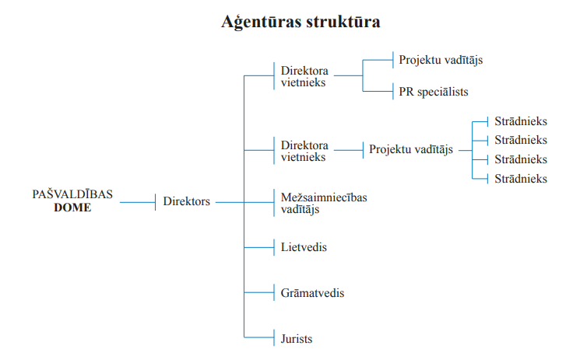

  - Aģentūras funkcijas

Pamatojoties uz normatīvajiem aktiem, dabas potenciālu un sabiedrības vajadzībām, Aģentūrai ir noteiktas šādas funkcijas:
1. veicināt un koordinēt tūrisma un sporta pasākumu pilnveidošanu Aģentūras attīstāmajās teritorijās;
2. sekot vides aizsardzības prasību ievērošanai dabas parkā „Ogres Zilie kalni” un pārējās attīstāmajās teritorijās;
3. sekmēt un organizēt attīstāmo teritoriju infrastruktūras un labiekārtojuma uzlabošanu, pielāgojot tās teritoriju tūrisma, sporta, veselības veicināšanas un atpūtas aktivitāšu norisēm;
4. nodrošināt attīstāmo teritoriju esošo objektu, infrastruktūras un pakalpojumu publisku pieejamību Ogres pašvaldības iedzīvotājiem un viesiem, nosakot pakalpojumu maksas apmēru, ievērojot atsevišķu iedzīvotāju grupu prioritātes saņemt pazeminātas maksas vai bezmaksas pakalpojumus (piemēram, pašvaldības izglītības iestāžu un sporta organizāciju audzēkņiem, trūcīgām vai maznodrošinātām personām, pensionāriem, politiski represētām personām, daudzbērnu ģimenēm u.tml.);
5. popularizēt attīstāmo teritoriju un tajā pieejamos pakalpojumus;
6. nodrošināt sadarbību tūrisma, sporta un vides aizsardzības jomā ar citām iestādēm un sadarbības partneriem;
7. nodrošināt pašvaldībai piederošo mežu apsaimniekošanu.
Izpildot savas funkcijas, Aģentūra veic šādus uzdevumus:
- Kompleksa “Zilie kalni”, Ķentes pilskalna, Dabas parka “Ogres upes ieleja” teritorijās Aģentūrai ir šādi uzdevumi:
  - sekmēt un organizēt infrastruktūras un labiekārtojuma attīstību un sadarbībā ar Ogres novada pašvaldību nodrošināt tā atjaunošanu vai papildināšanu;
  - nodrošināt esošo objektu, infrastruktūras un pakalpojumu publisku pieejamību;
  - popularizēt teritorijās pieejamos pakalpojumus;
  - plānot un organizēt tūrisma, sporta un sabiedrības veselības veicināšanas aktivitātes;
  - veikt sabiedrības informēšanu un mārketinga pasākumus, tostarp, interneta vietnēs un sociālajos tīklos;
  - nodrošināt tūrisma informācijas punktu, stendu un pārējās tūrisma infrastruktūras izveidošanu un uzturēšanu;
  - organizēt un sniegt ar tūrismu saistītus informatīvos pakalpojumus apmeklētājiem, izgatavot, izdod un izplatīt informatīvus materiālus par kompleksu un dabas parkiem;
  - veicināt Aģentūras pārziņā esošo tūrisma objektu iekļaušanu vietēja un starptautiska mēroga tūrisma piedāvājumā;
- Lai īstenotu Ogres novada mežu ilgtspējīgu apsaimniekošanu, Aģentūrai ir šādi uzdevumi:
  - saglabāt mežu ekoloģisko vērtību;
  - nodrošināt mežu sociālās funkcijas;
  - nodrošināt mežu un meža zemes ilgtspējīgu apsaimniekošanu;
  - īstenot ekonomiskās un apkārtējās vides aizsardzības perspektīvās programmas;
  - nodrošināt mežu un meža zemes pārvaldīšanu un izmantošanu tādā veidā un pakāpē, lai saglabātos to bioloģiskā daudzveidība, produktivitāte, atjaunošanās spēja, vitalitāte un potenciālā spēja veikt nozīmīgas ekoloģiskās, ekonomiskās un sociālās funkcijas vietējā, nacionālā un globālā līmenī tagad un nākotnē, kā arī, lai neizraisītu draudus citām ekosistēmām;
  - nodrošināt esošās meža platības nesamazināšanos, sniedzot priekšlikumus meža zemes transformācijas ierobežojumiem;
  - nodrošināt meža zemju ražības un vērtības saglabāšanu un paaugstināšanu;
  - veicināt lauksaimnieciski un citādi neizmantojamo pašvaldības zemju apmežošanu, izmantojot valsts un pašvaldības rīcībā esošos veicināšanas mehānismus.
  - īstenot Latvijas mežu politiku atbilstoši pašvaldības un Aģentūras lomai un uzdevumiem.
- Papildus Aģentūrai ir šādi uzdevumi:
  - nodrošināt vides aizsardzības prasību ievērošanu;
  - piedalīties vienotas Ogres novada pašvaldības politikas izstrādē tūrisma attīstības un meža ekosistēmas saglabāšanas jomā Ogres novadā;
  - izstrādāt un iesniegt izskatīšanai domē tūrisma nozares un meža ekosistēmas saglabāšanas attīstības un stratēģijas projektus, tajā skaitā finansējuma piesaistei;
  - savas kompetences ietvaros organizēt seminārus, apmācības un citus pasākumus, sniegt metodisko palīdzību;
  - sadarboties ar valsts un pašvaldības iestādēm, Eiropas Savienības institūciju struktūrvienībām un amatpersonām, kā arī ar juridiskajām un fiziskajām personām Aģentūras mērķu un uzdevumu izpildes nodrošināšanai, tajā skaitā, veicot savstarpējas informācijas apmaiņu;
  - nodrošināt domes saistošo noteikumu izpildi savas kompetences ietvaros;
  - nodrošināt novadam svarīgo ekonomisko, kvantitatīvo un kvalitatīvo datu analīzes un monitoringa iespējas;
  - piedalīties pašvaldības projektu izstrādē un to finansējuma piesaistē, kā arī vadīt un īstenot pašvaldības projektus un programmas savas kompetences ietvaros;
  - pārvaldīt un apsaimniekot, kā arī iznomāt, ja par to ir pieņemts atbilstošs domes lēmums, Aģentūras valdījumā nodoto pašvaldības mantu, atbilstoši Aģentūras uzdevumiem;
  - veikt pašvaldības atpazīstamību veicinošu suvenīru, mākslas darbu, tūrisma informatīvo materiālu tirdzniecību;
  - savas kompetences ietvaros sniegt konsultācijas par saimniecisko darbību Ogres novadā un veikt uzņēmējdarbību veicinošas aktivitātes, sniegt nepieciešamās konsultācijas un atbalstu investīciju piesaistē novadam;
  - plānot un organizēt sabiedrības informēšanas projektus, sabiedrības līdzdalības aktivitātes;
  - sadarboties ar pašvaldības struktūrvienībām un iestādēm.
Lai nodrošinātu funkciju un uzdevumu izpildi, Aģentūra sadarbojas ar valsts pārvaldes iestādēm, Eiropas Savienības institūciju struktūrvienībām un amatpersonām, kā arī ar juridiskajām un fiziskajām personām.
Aģentūrai ir šādas tiesības:
1. pieprasīt un saņemt no valsts un pašvaldību institūcijām, kā arī – normatīvajos aktos noteiktajā kārtībā – no fiziskajām un juridiskajām personām Aģentūras funkciju izpildei nepieciešamo informāciju;
2. iekasēt maksu par Aģentūras sniegtajiem publiskajiem maksas pakalpojumiem atbilstoši Ogres novada pašvaldības domes apstiprinātajam cenrādim. Maksas pakalpojumu izcenojumus apstiprina Ogres novada pašvaldības domē ar saistošajiem noteikumiem;
3. pieņemt ziedojumus un dāvinājumus.

  - Aģentūras darbības virzieni un mērķi pārskata gadā

Aģentūras mērķis ir:
1. attīstīt tūrisma, sporta un atpūtas kompleksu Ogres novada administratīvajā teritorijā un tās lietošanā esošajā teritorijā ar kopējo zemes platību 438,38 ha, kas ietver dabas parku „Ogres Zilie kalni” un tam piegulošo teritoriju (25,38 ha Ogres novada pašvaldības nekustamais īpašums un 413 ha SIA „Rīgas meži” nekustamais īpašums, kas iznomāts Ogres novada pašvaldībai kā Ogres novada pašvaldības un Ikšķiles novada pašvaldības saistību pārņēmējai, pamatojoties uz Administratīvo teritoriju un apdzīvoto vietu likuma Pārejas noteikumu 6. punktu);
2. attīstīt Ķentes pilskalnu (t.sk., kalnu slēpošanas trases izveide u.c);
3. attīstīt dabas parku “Ogres upes ieleja”;
4. veicināt tūrisma, vides aizsardzības, veselības veicināšanas un sporta attīstības politikas īstenošanu minētajās teritorijās atbilstoši Ogres novada pašvaldības ilgtspējīgas attīstības stratēģijā un Ogres novada attīstības programmā noteiktajam un pielāgojot kompleksa teritoriju tūrisma, sporta, veselības veicināšanas un atpūtas aktivitāšu norisēm;
5. nodrošināt efektīvu Ogres novada pašvaldībai piederošo mežu un meža zemes apsaimniekošanu, ievērojot meža ekosistēmu uzturēšanas un vides aizsardzības principus, garantējot ilgtspējīgu vides attīstību, nākotnes paaudžu ekonomisko, ekoloģisko un sociālo vajadzību apmierināšanu un bioloģiskās daudzveidības saglabāšanu.
Aģentūras finanšu līdzekļus veido Ogres pašvaldības budžeta dotācijas, ziedojumi un dāvinājumi, ārvalstu finansiāla palīdzība, pašu ieņēmumi no zemes nomas.

  - Pārskata gada galvenie uzdevumi (prioritātes, pasākumi)

Izpildot Aģentūras funkcijas, mērķu sasniegšanai izvirzīti šādi uzdevumi:
- nodrošināt Zilo kalnu kompleksa uzraudzību, uzturēšanu un apsaimniekošanu;
- apzināt Ķentes kalna un Ogres upes ielejas potenciālu, saņemt ekspertu viedokli par turpmāko attīstības potenciālu, veikt īpašuma tiesību izpēti,
- nodrošināt kvalitatīvus sporta, rekreācijas un vides izglītības pakalpojumus attīstāmajās teritorijās objektos;
- apzināt un sistematizēt informāciju par attīstāmajās teritorijās esošajiem un perspektīvajiem tūrisma, rekreācijas, sporta objektiem, regulāra tās aktualizēšana, informācijas apstrādāšana un plašas pieejamības nodrošināšana sabiedrībai, kā arī sabiedrībai pieejamas informācijas ievietošana un uzturēšana Aģentūras mājas lapā;
- piedalīties novadu attīstības plānu un teritorijas plānojumu, citu ar vides aizsardzību, rekreāciju un teritorijas apsaimniekošanu un pārvaldību saistītu dokumentu izstrādē;
- plānot un īstenot sporta, rekreācijas un vides izglītības pasākumus un projektus atbilstoši Ogres novada pašvaldības piešķirtajai budžeta dotācijai, kā arī veicināt finanšu līdzekļu piesaisti un pārvaldīšanu projektu īstenošanā;
- sadarboties ar Latvijas un Eiropas Savienības institūcijām, vietējām un starptautiskām organizācijām labiekārtojuma, vides aizsardzības, sporta projektu attīstīšanā un īstenošanā;
- nodrošināt vides aizsardzības, rekreācijas un sporta nozarē iesaistīto institūciju sadarbību;
- apsekot un novērtēt novadam piederošo mežu stāvokli;
- pārņemt novadam piederošos mežus;
- plānot turpmākos apsaimniekošanas pasākumus.

2. FINANŠU RESURSI UN AĢENTŪRAS DARBĪBAS REZULTĀTI
2.1. Budžeta finansējums un tā izlietojums

1. attēls aģentūras ieņēmumi
 | Budžeta ieņēmumi (EUR)
Nosaukums | 2021. g. | 2022. g. | 2023. g. plāns | 2022. g. izpilde pret 2021. g. izpildi (%) | 2022. g. izpilde pret 2021. g. izpildi (EUR)
IEŅĒMUMI KOPĀ, tai skaitā | 252 984 | 332 769 | 464 132 | 131.5% | 79 785
Ieņēmumi no zemes, meža īpašuma pārdošanas | - | - | 40 000 | - | -
Maksas pakalpojumi un citi pašu ieņēmumi | 2 984 | 3 099 | 4132 | 103.9% | 115
Pašvaldību budžetu transferti | 250 000 | 329 670 | 420 000 | 131.9% | 79 670

2. attēls aģentūras ieņēmumu struktūra 2022. gadā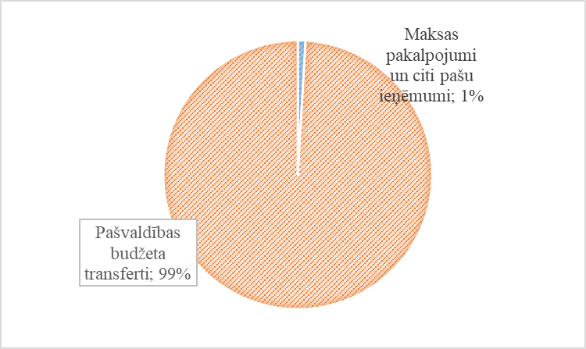

Kā redzams 2. attēlā, aģentūras 2022. gada ieņēmumu lielāko īpatsvaru veido pašvaldību budžeta dotācijas, tai skaitā EUR 329 670 no Ogres novada domes pašvaldības.
Aģentūras pamatbudžetā paredzētā nauda tiek ieskaitīta Aģentūras kontā pēc iepriekšējā mēneša izdevumu atskaites iesniegšanas. Aģentūras kontā ieskaitītā budžeta daļa, kas netiek izmantota pārskata gadā, netiek arī pārcelta uz nākamo gadu.

3. attēls aģentūras izdevumi
 | Budžeta izdevumi (EUR)
Nosaukums | 2021. g. | 2022. g. | 2023. g. plāns | 2022. g. izpilde pret 2021.g. izpildi (%) | 2022. g. izpilde pret 2021. g. izpildi (EUR)
IZDEVMI KOPĀ, tai skaitā | 299 493 | 285 188 | 540 043 | 95.2% | -14 305
Atlīdzība | 105 488 | 199 465 | 303 087 | 189.1% | 93 977
Mācību un darba komandējumi | 249 | 0 | 800 | 0.0% | -249
Pakalpojumi | 61 454 | 41 733 | 117 701 | 67.9% | -19 721
Krājumi, materiāli, energoresursi, preces | 14 565 | 21 238 | 37 732 | 145.8% | 6 673
Budžeta iestāžu nodokļi | 0 | 0 | 250 | 0.0% | 0
Pamatkapitāla veidošana | 117 737 | 22 752 | 80 473 | 19.3% | -94 985

Aģentūras 2022. gada budžeta izdevumi – EUR 285 188, kas ir par EUR 4 305 mazāk nekā 2021. gadā, jo būtiski samazinājās pamatkapitāla veidošanas izmaksas.

4. attēls aģentūras izdevumu struktūra 2022. gadā
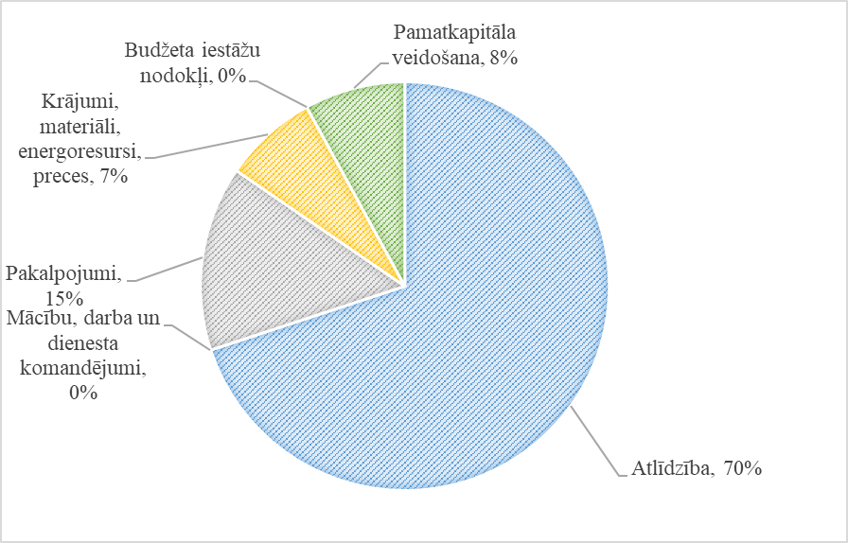
Būtiskākās izmaiņas aģentūras 2022. gada budžeta izdevumos atbilstoši ekonomiskajām kategorijām, salīdzinot ar 2021. gadu, ir sekojošas:
- atlīdzības izdevumi palielinājās par EUR 93 977, jeb 89,1 %, jo sakarā ar aģentūras reorganizāciju un papildus uzdevumu saņemšanu izveidotas jaunas štata vienības, kopējais darbinieku skaits palielinājies no 5 darbiniekiem 2021. gadā uz 13 darbiniekiem 2022. gada 31. decembrī (sākotnēji tika plānoti 15 darbinieki).
- pakalpojumu izdevumi samazinājās par EUR 19 721, jeb 32,10 %, skatot izmaksas detalizēti būtiskākās izmaiņas ir sekojošas:
  - izdevumi sabiedrisko aktivitāšu īstenošanai samazinājušies par 59,63 %, jeb EUR 7378. Lai līdzsvarotu 2022. gada budžetu, un, ņemot vērā Covid -19 pieredzi iepriekšējos gados, pasākumi sākotnēji netika ieplānoti. Darba gaitā tika veikti budžeta grozījumi, un notika divi pasākumi.
  - pārējie iepriekš neklasificētie izdevumi samazinās par EUR 8166, jeb 93,69 %, 2022. gadā nav bijuši būtiski reklāmas izdevumi.
  - Samazinājušās nekustamā īpašuma uzturēšanas izmaksas par EUR 5884, jeb 37,75 %, 2021. gadā papildus izdevumi bija teritorijas izskalošanas novēršanas darbi dabas parkā “Ogres zilie kalni”, 2022. gadā šādi izdevumi nav bijuši.
  - Par EUR 2023, jeb 99,41 % palielinājušās transportlīdzekļu uzturēšanas izmaksas, jo tika veikti neplānoti un neatliekami automašīnas remonta darbi.
- krājumu, materiālu, energoresursu un preču izdevumi palielinājās par EUR 6673, jeb 45,8 %. Būtiskākās izmaiņas pa posteņiem:
  - inventāra izmaksas palielinājās par EUR 1665, jeb 429,12 %, 2022. gadā līdz ar jaunu štata vienību izveidošanu iegādāts mazvērtīgais inventārs;
  - par EUR 4568, jeb 911,78 % palielinājušās materiālu izmaksas iestādes sabiedrisko aktivitāšu īstenošanai – nodrukāti un izplatīti 300 sienas kalendāri ar aģentūras logo, popularizējot Ogres novadu kā tūrisma vietu, pirkti materiāli Militārajam pasākumam dabas parkā “Ogres Zilie kalni” u.c. izdevumi;
  - par EUR 3280, jeb 64,38 % palielinājušies degvielas izdevumi. Palielinājies patapināto automašīnu skaits (2021. gadā – viena automašīna, 2022. gadā trīs automašīnas uz patapinājuma līguma pamata), kāpušas degvielas cenas;
  - par EUR 3125, jeb 42,69 % samazinājušies izdevumi iestāžu materiāliem un precēm.
- pamatkapitāla veidošanas izdevumi samazinājušies par EUR 94 985, jeb 80,7 %. Izmaiņas saistītas ar to, ka 2021. gadā tika pabeigti jau iesāktie projekti, bet 2022. gada budžetā paredzētās pamatkapitāla veidošanas izmaksas bija ievērojami mazākas – EUR 46802, faktiskā izpilde – EUR 22752.
Būtiskākie objekti:
  - iegādāts zāles pļāvējs – raiders - EUR 5490;
  - veikts koka skatu torņa remonts – EUR 10956;
  - rekonstruēta lapene dabas parkā “Ogres zilie kalni” – EUR 2335;
  - iegādāta piekabe – EUR 1585.
2021. gadā un 2022. gadā Aģentūrai nav bijis kredītsaistību un tā nav sniegusi garantijas. 2022. gadā Aģentūra nav saņēmusi ziedojumus un dāvinājumus.

2.2. Darbības stratēģijā plānotās aktivitātes
Aģentūra turpināja strādāt saskaņā ar apstiprināto stratēģiju un pamatojoties uz reorganizācijas rezultātā izvirzītajām prasībām sāka darbu pie jaunas stratēģijas izstrādes - “ONPA Ogres novada “Tūrisma, sporta un atpūtas kompleksa “Zilie kalni” attīstības aģentūras” vidējā termiņas darbības stratēģija 2023 –2026. gadam”.
Aģentūras iepriekš izstrādātā Vidējā termiņa darbības stratēģija saskaņo Ogres pašvaldības un citu ieinteresēto pušu intereses, nodrošinot ilgtspējīgu īpaši aizsargājamās teritorijas – dabas parka „Ogres Zilie kalni” un piegulošo pilsētmežu teritoriju apsaimniekošanu, kā prioritāti izvirzot Aģentūrai uzticētā kompleksa vides un sociālekonomisko, īpaši rekreācijas resursu izmantošanu, kas vērsta uz šo resursu vērtības palielināšanu, vienlaikus nodrošinot sabiedrībai iespēju izmantot šīs bagātības.

2.2.1. Nodrošināta kompleksa pārvaldība
- notiek sistemātiska Kompleksa apsaimniekošana un darba plānošana;
- tiek sekmēta īpaši aizsargājamo meža biotopu saglabāšana un dabisko meža biotopu pastāvēšana, sadarbībā ar īpašniekiem veicot mežsaimniecisko darbību atbilstoši likumdošanas prasībām;
- ir nodrošināta Dabas parka robežzīmju esamība dabā;
- regulāri tiek veikts darbs, lai ierobežotu mehānisko transportlīdzekļu pārvietošanos dabas parka teritorijā – ir uzstādītas ceļazīmes, notiek regulāra sadarbība ar pašvaldības policiju, tiek veiks skaidrojošs darbs ar sabiedrību;
- turpinās sadarbība ar Rīgas pašvaldību un SIA “Rīgas meži”, realizējot kompleksa uzturēšanu un attīstību.

2.2.2. Nodrošināta daudzfunkcionāla kompleksa teritorijas izmantošana
2.2.2.1. Vidi saudzējošas labiekārtojuma infrastruktūras veidošana un attīstīšana kvalitatīvu tūrisma, sporta un atpūtas pakalpojumu nodrošināšanai.
Aģentūras vadītie būvniecības un labiekārtošanas procesi 2022. gadā: pabeigti izbūves un projektēšanas darbi nākošo periodu būvdarbiem. Pie pamatlīdzekļiem ietvertas arī būtiskākās labiekārtojuma atjaunošanas darbu izmaksas.
- veikti skatu torņa un lapenes remonta darbi
Teritorijas uzkopšanas un labiekārtošanas darbi:
- veikta regulāra atkritumu savākšana un izvešana;
- veikta trašu un laukumu regulāra pļaušana veģetācijas sezonā;
- sniegotajā laikā regulāri tiek veidotas slēpošanas sliedes 12 km garumā.

2.2.2.2. Sabiedrības vides, kultūrvēstures zināšanu papildināšana – izpratnes veidošanai.
Nodrošināta plaši pieejama informācija par kompleksa dabas, vēstures vērtībām, dabas izziņas un atpūtas iespējam teritorijā – kompleksā un ārpus tā.
Aģentūras organizētie un koordinētie pasākumi un sacensības 2022. gadā:
- militāri patriotiskais pārgājiens “Mazās Juglas kaujām – 105”;
- organizētas dažādas sakopšanas un labiekārtošanas talkas.

Tiek uzraudzīti citu organizāciju rīkotie publiskie sporta pasākumi un sacensības. Ar informatīviem materiāliem, popularizēšanu un darbinieku līdzdalību atbalstīta citu organizatoru pasākumu rīkošana kompleksā: Skrējiens pa meža takām, Skrējienu seriāls “Apkārt Zilajiem kalniem (16 kārtas, kas norisinās no pavasara līdz rudenim), Kamanu suņu sporta sacensības, Drosmes skrējiens, Pašvaldību sporta spēļu finālsacensības MTB riteņbraukšanā, Latvijas kausa 1. posma sacensības MTB Olimpiskajā krosā, Ikšķiles MTB velobrauciens, Biatlona sacensības bērniem un jauniešiem, "Zīļotavas Noratlons Dubkalnos 2022", 24 stundu kalnu divriteņu sacensības "24h MTB", Brīvdabas teātra izrāde "Mauglis", Orientēšanās sacensības “Reljefs 2022”, Latvijas Čempionāts nūjošanā un Iešanas sacensības.

2.2.2.3. Sabiedrības iesaistīšana un informēšana par kompleksu – līdzdalības veicināšanai.
- informācija par pasākumiem un aktualitātēm dabas parkā “Ogres Zilie kalni” regulāri tiek izplatīta www.facebook.com/ziliekalni;
- apmeklētāji tiek informēti par dabas parka vērtībām, izmantošanas noteikumiem, par izziņas un rekreācijas infrastruktūras izvietojumu;
- uzturēta mājaslapa www.ziliekalni.lv;
- regulāri tiek publicēta informācija interneta tīklā, vietējos preses izdevumos, reģionālajā TV;
  - periodiski raksti un publikācijas par aktualitātēm Zilajos kalnos Ogres novada reģionālajā laikrakstā Ogres Vēstis visiem;
  - sadarbība ar Ogres TV, TV Latvija u.c. – sižetu sagatavošana par aktuālajiem notikumiem;
  - regulāra tūrisma un kultūras aktivitāšu informācijas izsūtīšana ziņu aģentūrām un informatīvajiem portāliem: www.ogresnovads.lv, www.ogrenet.lv u.c.

2.2.3. Nodrošināta Zilo kalnu ekosistēmas ilgtspēja
Lai nodrošinātu īpaši aizsargājamo un dabisko meža biotopu, sugu daudzveidības (īpaši osiem raksturīgo gaišo priežu mežu) saglabāšanos un ilgtspēju:
- 2016. gadā izbūvētās un atjaunotās kāpnes intensīvi izmantotās nogāzēs turpmākajā laikā, arī 2022. gadā, tiek uzturētas un labotas;
- veikti biotehniskie pasākumi agresīvu invazīvu sugu izplatīšanās ierobežošanai, tos vairākkārtīgi pļaujot veģetācijas sezonas laikā;
- uzturēta parkmeža ainava Ogres pilsētas teritorijā;
- uzturētas ceļu un galveno taku malu joslas, novēršot ruderālo un invazīvo augu sugu izplatīšanos;
- samazināta erozija erodētajās platībās, pirmkārt – nogāzēs, samazināti tās riski, samazināta nomīdīto vietu platība, mazināti nomīdīšanas riski, mulčējot nogāzes ar mizu mulču un skaidām, līdzinot atsevišķas nogāzes pie Dubkalnu ūdenskrātuves, sējot piemērotu zālieni nogāzēs. Vairākās nogāzēs stādītas priedes. Erodētās takās atjaunots grants vai mizu mulčas segums;
- samazināta eitrofikācija; ikdienā ir pieejamas 8 sausās tualetes un 3 stacionārās tualetes ar visām labierīcībām (pasākumu laikā pārvietojamās tualetes atbilstoši dalībnieku skaitam) kompleksa teritorijā, mazināta suņu un zirgu ekskrementu sistemātiska nonākšana vidē – apstiprināta zirgu un suņu pajūgu trases vieta.
2.3. Aģentūras nodrošinātie pakalpojumi
- nodrošināta bezmaksas pieeja visam esošajam un no jauna izveidotajam labiekārtojumam un publiskajiem pasākumiem;
- nodrošināta un izplatīta bezmaksas informācija par tūrisma objektiem, apskates vietām, atpūtas, rekreācijas un sporta iespējām, pasākumiem un citiem pakalpojumiem Zilajos kalnos;
- novada mācību iestādēm izstrādāti individuāli ekskursiju maršruti pa Zilajiem kalniem;
- novada mācību iestādēs vadītas informatīvas nodarbības par vides vērtībām Zilajos kalnos.

2.4. Stratēģijas ieviešanas novērtējums
Aģentūra turpinājusi strādāt ar iepriekš izstrādāto stratēģiju, un notika darbs, izstrādājot jaunu stratēģiju, pamatojoties uz reorganziācijas rezultātā izvirzītajām jaunajām funkcijām un uzdevumiem.
Darbības stratēģijā mērķu sasniegšanai izvirzītie galvenie uzdevumi un nozīmīgākās pārskata gada plānotās aktivitātes realizētas, atbilstoši budžeta un cilvēkresursu iespējām.

2.5. Pārskats par iestādes vadības un darbības uzlabošanas sistēmām, efektīvas darbības nodrošināšanai
Ņemot vērā Aģentūras nelielo darbinieku skaitu, tai nav iekšējā auditora.
2022. gadā tika veikta pašvaldības pieaicināto revidentu revīzija par Aģentūras darbu. Aģentūras darbībā pārkāpumi netika konstatēti.
Kā pastāvīga iekšējās kontroles sistēma, kvalitātes vadība un iespējamās korupcijas novēršanas rīks darbojas Ogres novada pašvaldības dome, domes priekšsēdētāja vietnieks, pašvaldības izpilddirektors un viņa vietnieks atbilstoši savām funkcijām, kam Aģentūras direktors regulāri sniedz atskaites par paveikto darbu, līdzekļu izlietojumu un citām aktivitātēm.

3. PERSONĀLS
3.tabula

Aģentūras darbinieku struktūra 2022. gada 31. decembrī
Nr. P.k. | Amata nosaukums | Vienību skaits | Profesijas kods
1 | Aģentūras direktors | 1 | 1219 01
2 | Direktora vietnieks attīstības jautājumos | 1 | 1112 32
3 | Direktora vietnieks tūrisma jautājumos | 1 | 1431 06
4 | Mežsaimniecības vadītājs | 1 | 1311 09
5 | Sabiedrisko attiecību vadītājs | 1 | 2432 08
6 | Jurists | 1 | 2611 01
7 | Projektu vadītājs | 2 | 2422 01
8 | Galvenais grāmatvedis | 1 | 1211 04
9 | Lietvedis | 0,75 | 3341 04
10 | Palīgstrādnieks | 4 | 9329 09

4. tabula

Aģentūras darbinieku izglītība 2022. gada 31. decembrī
Pamata | Vidējā | Vidējā profesionālā | Augstākā | Maģistra grāds | KOPĀ darbinieki
- | 1 | 6 | 1 | 5 | 13

2022. gadā Aģentūrā notikusi personāla mainība pēc novadu apvienošanas.
Aģentūrā strādā 8 sievietes (2 direktora vietnieces, mežsaimniecības vadītāja, sabiedrisko attiecību vadītāja, grāmatvede, lietvede un 2 palīgstrādnieces) un 5 vīrieši (direktors, jurists, projektu vadītājs un 2 palīgstrādnieki). Aģentūras darbinieki 2022. gadā ietilpa vecuma grupā no 39 līdz 67 gadiem un personāla vidējais vecums 2022. gadā bija 55 gadi.

4. KOMUNIKĀCIJA AR SABIEDRĪBU UN NEVALSTISKO SEKTORU
Aģentūra dažādu sporta, vides izglītības un pasākumu organizēšanā ir sadarbojusies ar vairākām biedrībām –“Sniega suņi”, “Ogres biatlona klubs”,.“Drosmes aģentūra”, “Fizkultūras Nora”, “Briedis bedrē brikšķināja”, “Jaunatnes teātris “Inspire””, "Latvijas Tautas sporta asociācija", “Orientēšanās klubs Ogre”.
2022. gadā interneta vietnē www.ziliekalni.lv regulāri aktualizēta informācija par Aģentūru, pasākumiem, papildinātas foto galerijas. Komunikācija ar sabiedrību notika nepārtraukti. Sabiedrība viedokli pauda telefoniski, komentāros interneta vietnēs, Aģentūras e-pastā un Ogres pašvaldības domē. Aģentūra ir uzklausījusi un izvērtējusi sabiedrības viedokli un sniegusi atbildes, kā arī realizējusi daļu ieteikumu.
Gan sarakstē ar interesentiem, gan dažādu pasākumu, ekskursiju ietvaros, individuālās sarunās, dažādos videomateriālos, intervijās un rakstos veikts sabiedrības informēšanas un izglītošanas darbs, skaidrojot Aģentūras veikto ikdienas darbu, realizētos labiekārtojuma projektus, izglītojot par dabas vērtībām, procesiem, uzvedības normām dabas parkā “Ogres Zilie kalni”. Sniegta vispārēja, izglītojoša informācija par sporta, rekreācijas, vides un kultūrvēstures iespējām un objektiem kompleksā.
Vietējie iedzīvotāji mudināti iesaistīties attīstāmo teritoriju atpūtas, vides izglītības un darba aktivitātēs, sniegt ierosinājumus par attīstību.
Pakāpeniski redzams izglītojošā un skaidrojošā darba rezultāts – ir palielinājusies Dabas parka “Ogres Zilie kalni” atpazīstamība, palielinājies apmeklētāju skaits, uzlabojusies apmeklētāju izpratne par uzvedības normām kompleksa teritorijā. Pēc Ogres tūrisma informācijas centra datiem, dabas parku “Ogres Zilos kalnus” gadā apmeklē vairāk nekā 200 000 cilvēku.

5. 2023. GADĀ PLĀNOTIE PASĀKUMI

2023. gada galvenie uzdevumi un pasākumi
Stratēģiskais mērķis - attīstīt kompleksu “Zilie kalni”
- turpināt sadarbību ar SIA “Rīgas meži” kompleksa apsaimniekošanā, tai skaitā, ceļa posmu rekonstrukcijā:
- veikt plānoto projektu realizāciju;
- turpināt taku labiekārtošanu;
- veikt skatu torņa remonta darbus;
- turpināt jaunu informatīvo stendu, norāžu, solu u.c. labiekārtojuma izvietošanu un nokalpojušā nomaiņu;
- organizēt pasākumus:
- Aģentūras organizētie;
- līdzdarboties citu organizēto pasākumu realizēšanā;
- popularizēt attīstāmo teritoriju piedāvājumu, realizēt sabiedrības izglītošanu par dabas aizsardzības jautājumiem Ogres novadu skolās, sabiedriskos pasākumos, presē, televīzijas pārraidēs, interneta portālos.
Stratēģiskais mērķis – attīstīt Ķentes kalnu:
- - izstrādāt Ķentes kalna attīstības koncepciju vasaras un ziemas sezonai;
- - noskaidrot kalna attīstībai nepieciešamo teritoriju īpašumtiesības;
- - izvietot informāciju sociālajos tīklos;
- - saglabāt Ķentes kalna osu ekosistēmu, nodrošināt tās ilgtspēju.

Stratēģiskais mērķis – attīstīt dabas parku "Ogres ieleja":
- - nodrošināt esošās tūrisma un aktīvās atpūtas infrastruktūras uzturēšanu;
- - apkopot informāciju par dabas parka teritorijā pieejamajiem pakalpojumiem;
- - nodrošināt bioloģiski vērtīgo platību un dzīvotņu saglabāšanu.

Stratēģiskais mērķis - ilgtspējīgi apsaimniekot Ogres novadam piederošos mežus:
- - atjaunot mežu 14 ha platībā;
- - nodrošināt meža apsardzību un aizsardzību;
- - sadarboties ar citiem mežu īpašniekiem;
- - saglabāt meža ekoloģisko vērtību un meža sociālās funkcijas;
- - izglītot sabiedrību par meža un vides aizsardzības jautājumiem.

Plānotie sadarbības projekti un pētījumi 2023. gadā
- turpināt sadarbību ar profesionālajām skolām un augstskolām, nodrošinot prakses iespējas Aģentūrā un apmācot jaunos tūrisma, mežsaimniecības u.c. nozaru profesionāļus;
- turpināt sadarbību ar Ogres tehnikumu, veicot attīstāmo teritoriju infrastruktūras uzlabojumus, tūrisma pakalpojumus un mežsaimniecības aktivitātes;
- plānots veikt iedzīvotāju aptaujas, ekspertu atzinumus.
6. Neatkarīgu revidentu ziņojums

6.att. Neatkarīgu revidentu ziņojums
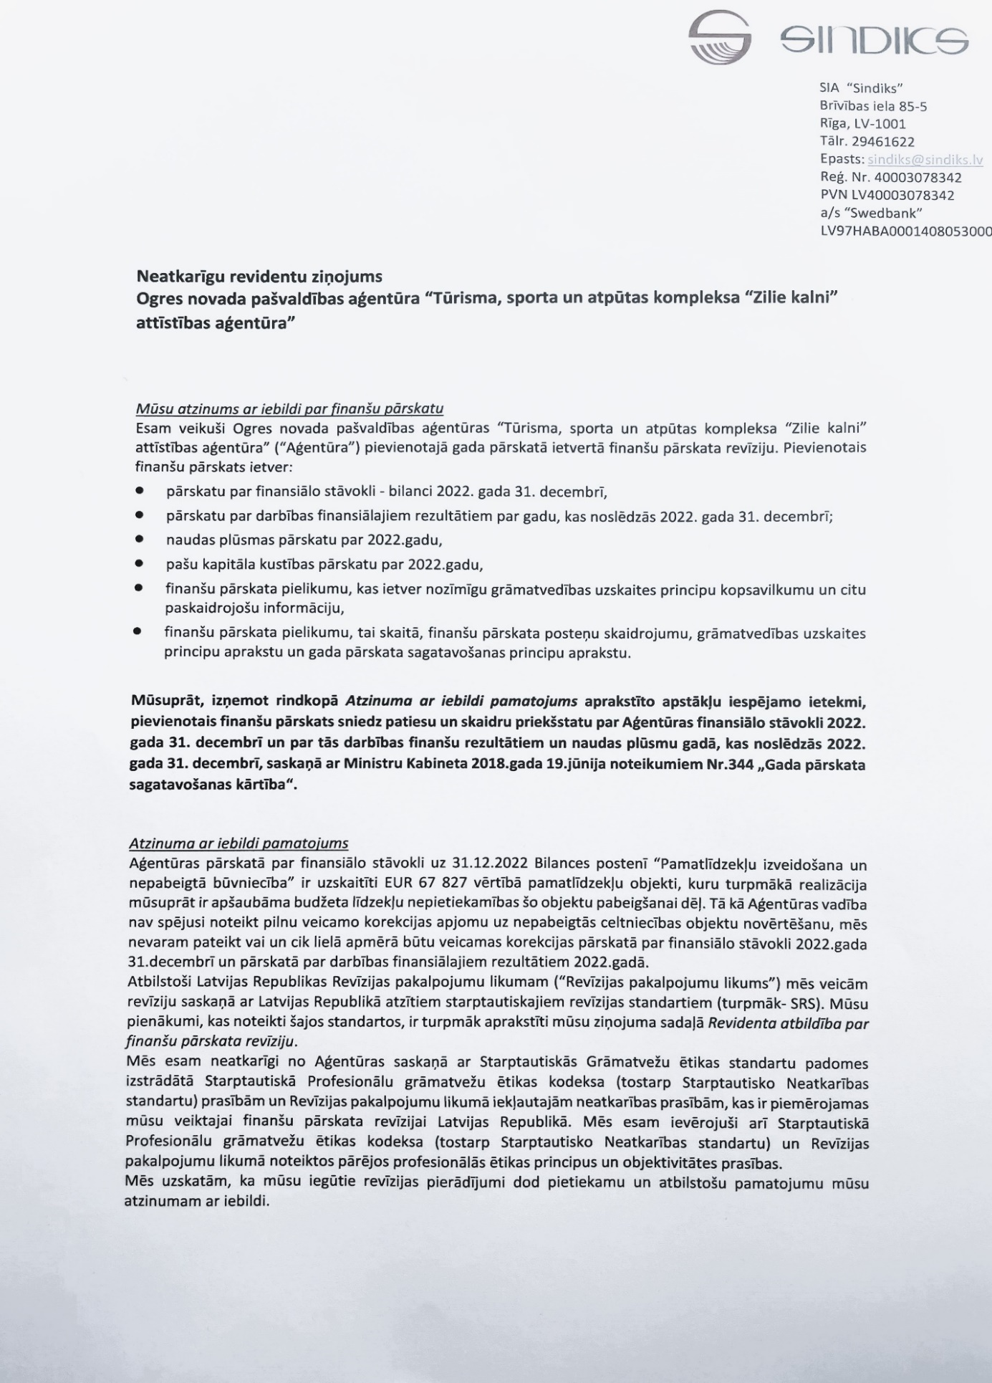
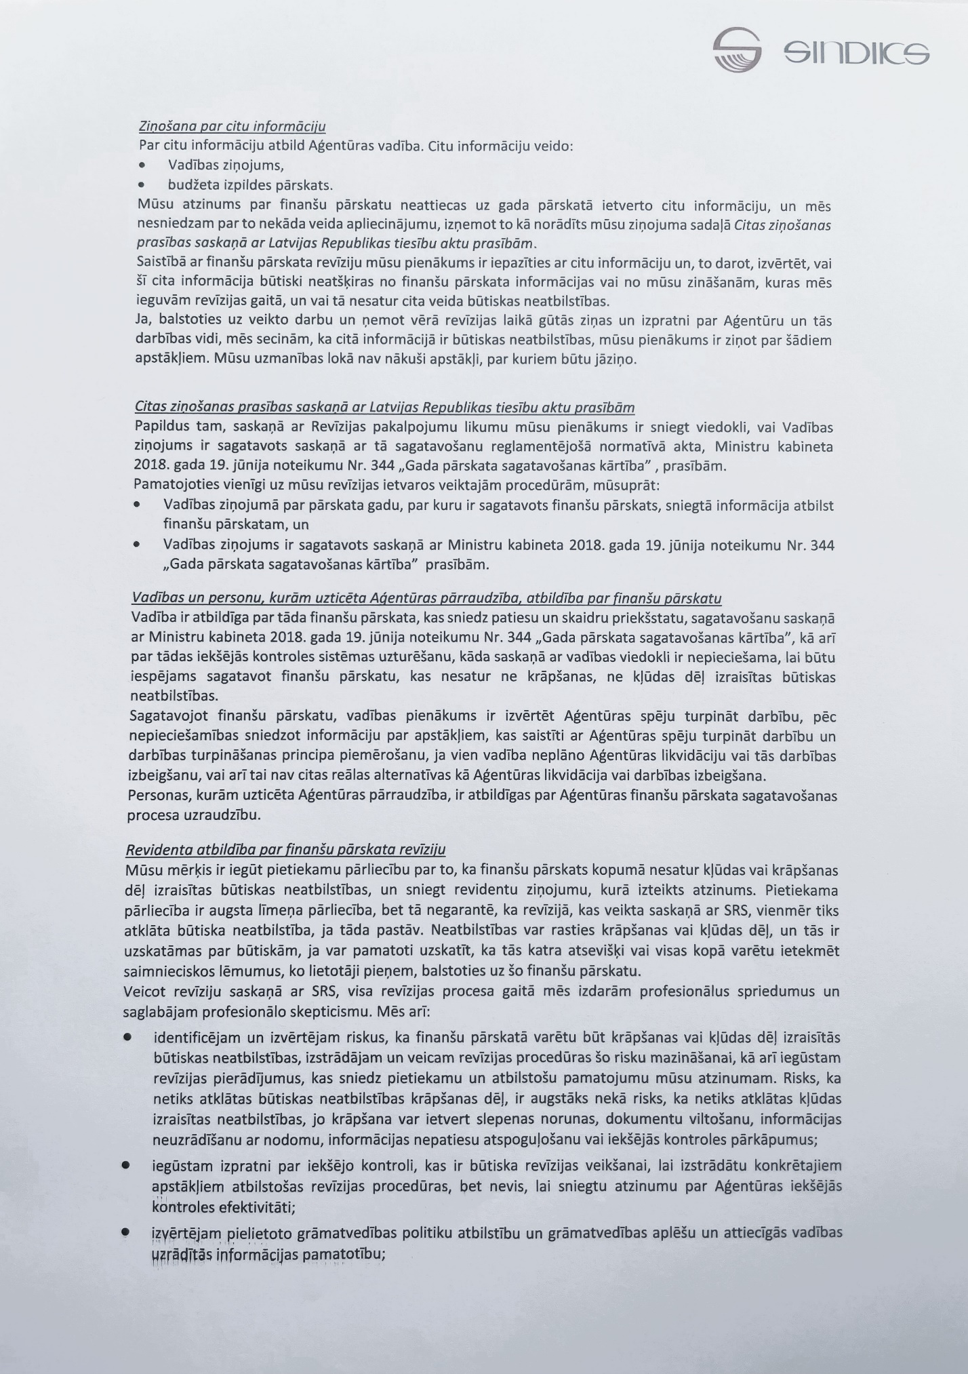

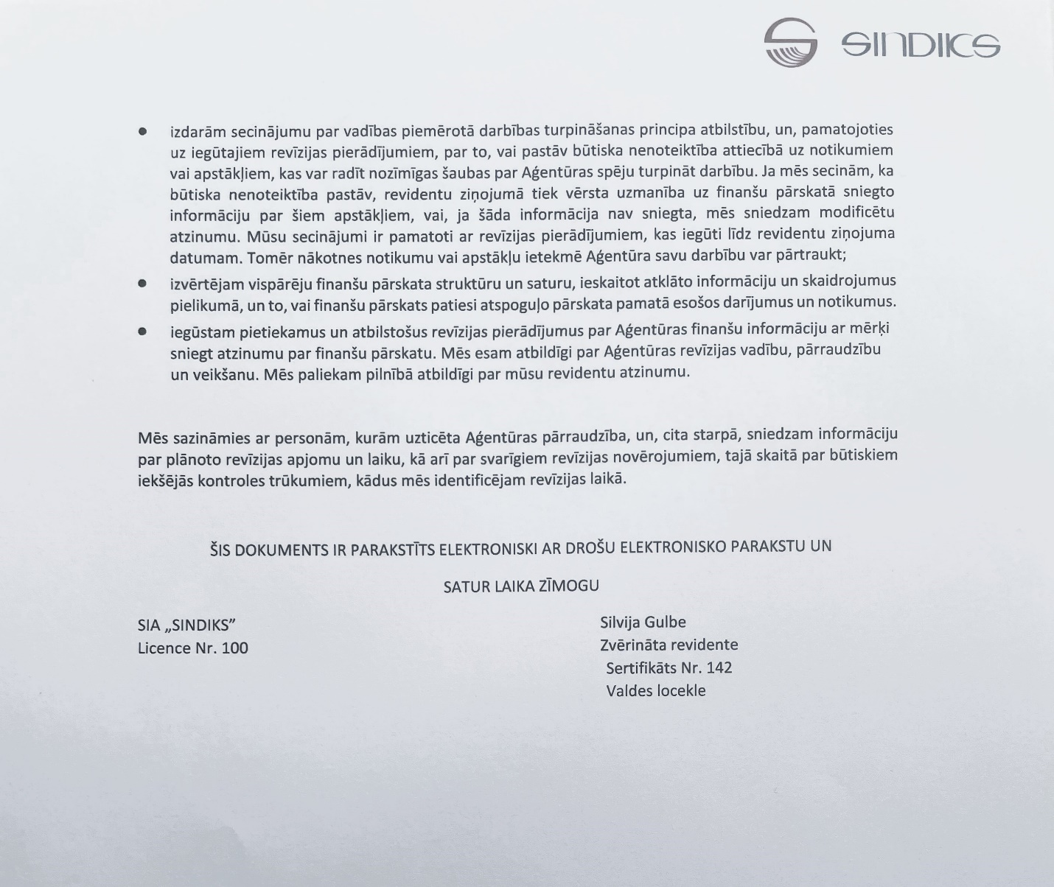

Direktors |  | A. Tauriņš
ŠIS DOKUMENTS IR ELEKTRONISKI PARAKSTĪTS AR DROŠU ELEKTRONISKO PARAKSTU UN SATUR LAIKA ZĪMOGU

